Отчёт по Лабораторной работе №1

Выполнил студент группы 19-КБ-ПР2 Хаммаш М.

**Цель работы**

Изучение методологии управления проектами. Получение навыков по применению данных методологий для планирования проекта. Лабораторная работа направлена на ознакомление с основными понятиями методологии управления проектами, получение навыков по применению данных понятий при построении плана проекта, построения графика работ, распределения исполнителей, управления рисками.

**Основная часть**

Временная диаграмма:

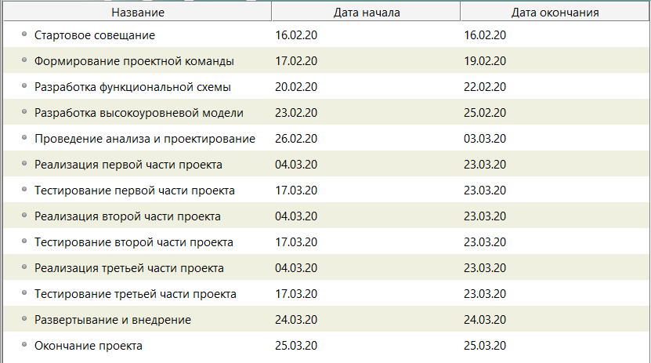

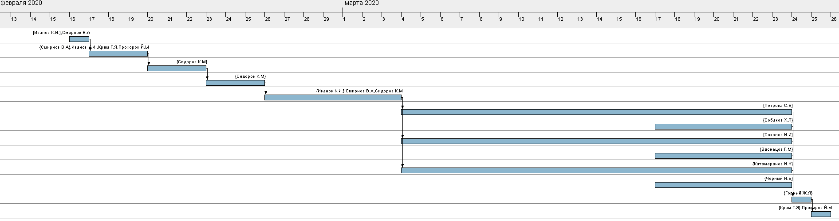

Сетевая диаграмма:

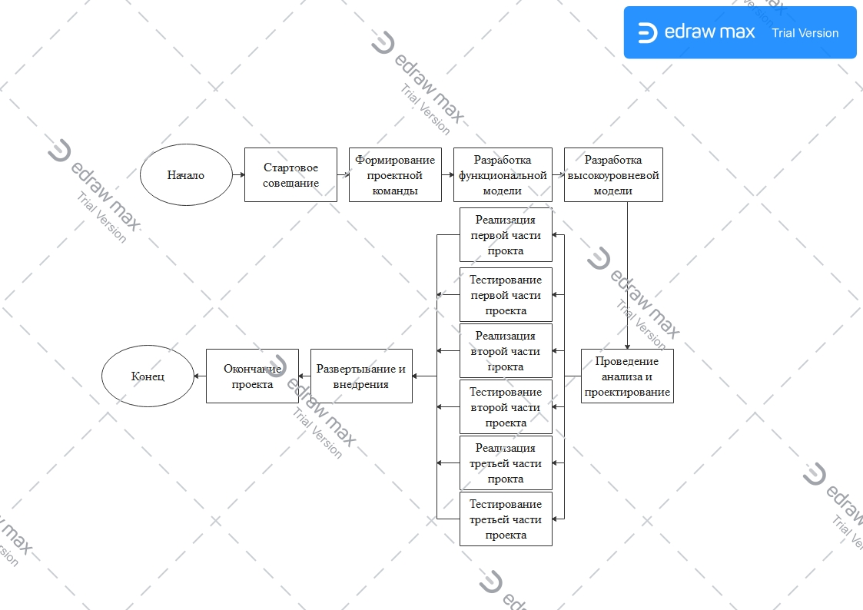

Диаграмма распределения ресурсов:

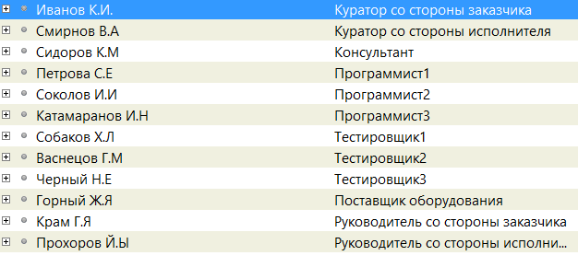

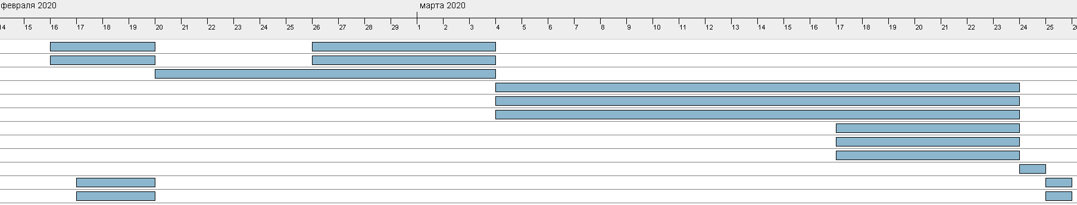

Реестр рисков:

|  |  |  |  |  |  |
| --- | --- | --- | --- | --- | --- |
| № | Определение риска | Тип | Стратегия минимизации | Оценка ущерба, руб. | Вероятность реализации |
| 1 | Увеличение цен при закупке ИТ-инфраструктуры | Организационный | Найти вендора с более выгодным предложением | 100 000 | 0,7 |
| 2 | Возникновение ошибок в проектных разработках и документации | Организационный | Выделить роль проверяющего на каждом этапе проекта | 150 000 | 0,5 |
| 3 | Приобретение ненадежного оборудования | Технологический | Провести анализ предложений на предмет поиска оптимального варианта оборудования | 150 000 | 0,2 |
| 4 | Изменение законодательства, регулирующего информационный обмен в компаниях доставки | Организационный | Использовать стратегию принятия риска | 100 000 | 0,1 |
| 5 | Ошибки работы веб-интерфейса на различных браузерах клиентов | Инструментальный | Увеличить бюджет и сроки на тестирование | 50 000 | 0,5 |
| 6 | Потребность в изменениях на финальных стадиях проекта | Оценивания | Увеличить время и бюджет на идентификацию требований. Увеличить число совместных собраний с представителями команды Заказчика | 300 000 | 0,5 |
| 7 | Болезнь одного из членов команды разработки/тестирования | Организационный | Распределить работу оставшихся членов команды на задачи больного | 50 000 | 0,5 |

Вывод:

Благодаря распараллеливанию процесса разработки и тестирования проекта удалость получить выигрыш во времени. Против изначальных 70 дней (60 дней реализации проекта + 10 дней тестирования) мы получаем 20 дней после распараллеливания. Так же это позволяет сократить расходы на зарплаты команды разработчиков и тестировщиков. Так же был выявлен новый риск, который позволит сократить вероятность излишних затрат на последующих этапах проекта.

Литература

1. Буч Г., Рамбо Дж., Джекобсон А. Язык UML. Руководство пользователя. – С-П.: Издательство «Питер», 2003. – 432 с.

2. Соммервиль Иан. Инженерия программного обеспечения, 6-е издание. : Пер. с англ. – М.: Издательский дом ―Вильямс‖, 2002. – 624 с. 3. Константайн Л., Локвуд Л. Разработка программного обеспечения. – СПб.:Питер, 2004. – 592 с.